PROTOCOLO DE VACINAÇÃO DE PREMATUROS NA UTIN E UCIN DO HOSPITAL MATERNO INFANTIL DE BRASÍLIA

Carlos Moreno Zaconeta, Ludmylla Beleza, Priscila Rabelo Guimarães, Aldo Roberto Ferrini Filho, Gabriela Oliveira Alves, Vitória Mendes de Lima Unidade de Neonatologia do Hospital Materno Infantil de Brasília Dr. Antônio Lisboa

www.paulomargotto.com.br em 1 de abril de 2023

Para se defender contra a agressão de agentes infecciosos, o organismo humano se vale da imunidade inata e da imunidade adaptativa ¹.
A imunidade inata é a primeira linha de defesa, é inespecífica e está composta pelas barreiras da pele e das mucosas, as células fagocitárias, o sistema de complemento e o interferon entre outros. A pele é uma camada queratinizada que sintetiza ácidos graxos que diminuem o pH, dificultando a presença de microrganismos. As secreções das mucosas contam com a IgA secretora e lisozima, que destroem microrganismos. No aparelho digestivo o pH do suco gástrico é também uma barreira. No sistema respiratório o movimento ciliar transporta vírus e bactérias em direção à faringe onde serão deglutidos ou eliminados com a tosse. Se o agente infectante conseguir transpor estas barreiras e penetrar no organismo, os neutrófilos, monócitos e macrófagos o fagocitam e os destroem intracelularmente. Os macrófagos, simultaneamente, apresentam os antígenos dos invasores para a imunidade específica e liberam citocinas que ativam os linfócitos T². Também fazendo parte da imunidade inata, as proteínas do sistema complemento opsonizam antígenos e formam proteínas que atacam as membranas celulares. As células infectadas por um vírus sintetizam interferon que se liga a receptores específicos nas células vizinhas, evitando a infecção pelo mesmo vírus. Por outro lado, a imunidade adaptativa está composta pela imunidade humoral e celular dependente dos linfócitos. Este tipo de imunidade é altamente específica e eficiente contra agentes infecciosos, além de possuir memória para reconhecimento de agentes previamente apresentados. As vacinas atuam estimulando a imunidade específica e é por esse motivo que a imunização é um dos meios mais eficazes de combate às doenças infecciosas.
Os recém nascidos prematuros são imunodeficientes por definição. A imunidade inata é repleta de deficiências. A pele é fina e imatura, incapaz de produzir ácidos graxos. As secreções são pobres em IgA e lisozima. O mecanismo mucociliar é ineficiente e a tosse é fraca. Não é infrequente que utilizem inibidores da bomba de prótons. Os níveis de complemento permanecem baixos até o último trimestre, pois não existe passagem transplacentária, a reserva de neutrófilos equivale a 20% da do RN a termo e são menos deformáveis e os macrófagos são ineficientes na apresentação de antígenos. A imunidade adaptativa também é deficitária pois recebe poucos estímulos da imunidade inata, os linfócitos T tem resposta mais lenta, a produção de IgM e IgG é deficitária, mas em compensação, a imunidade adaptativa responde muito bem ao estímulo com vacinas, mesmo considerando a idade cronológica^{3,4,5}.
Considerando então a imunodeficiência, que é a imunidade adaptativa que melhor funciona no prematuro e que esta responde bem ao estímulo com vacinas, era de se esperar que os prematuros fossem considerados população prioritária para receber imunizantes. No entanto, na realidade as taxas de atraso vacinal nos prematuros são surpreendentemente baixas no mundo inteiro, variando de 30-70%, com tempo de atraso de 6 a 40 semanas para as diferentes vacinas ^{6,7}. Em 2021 foi realizada uma pesquisa na Unidade de Neonatologia do HMIB que mostrou que de 22 prematuros com mais de 60 dias de vida internados na UTI neonatal, apenas um tinha o calendário vacinal completo (4,5%). Em fevereiro de 2022 foi criado um grupo de estudos composto por médicos, enfermeiras e farmacêuticas (incluindo residentes das três áreas) com a finalidade de criar um protocolo de vacinação na Unidade de Terapia Intensiva Neonatal (UTIN) e Unidade de Cuidado Intensivo (UCIN) e que resultou no protocolo aqui apresentado, esquematizado abaixo:

VACINAS A SEREM Aplicadas

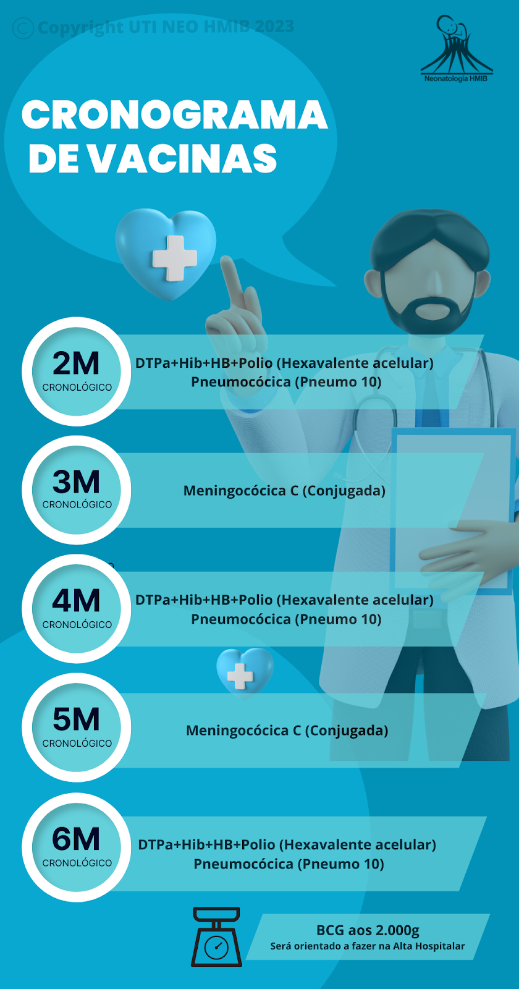

Funções dos prescritores (médicos)
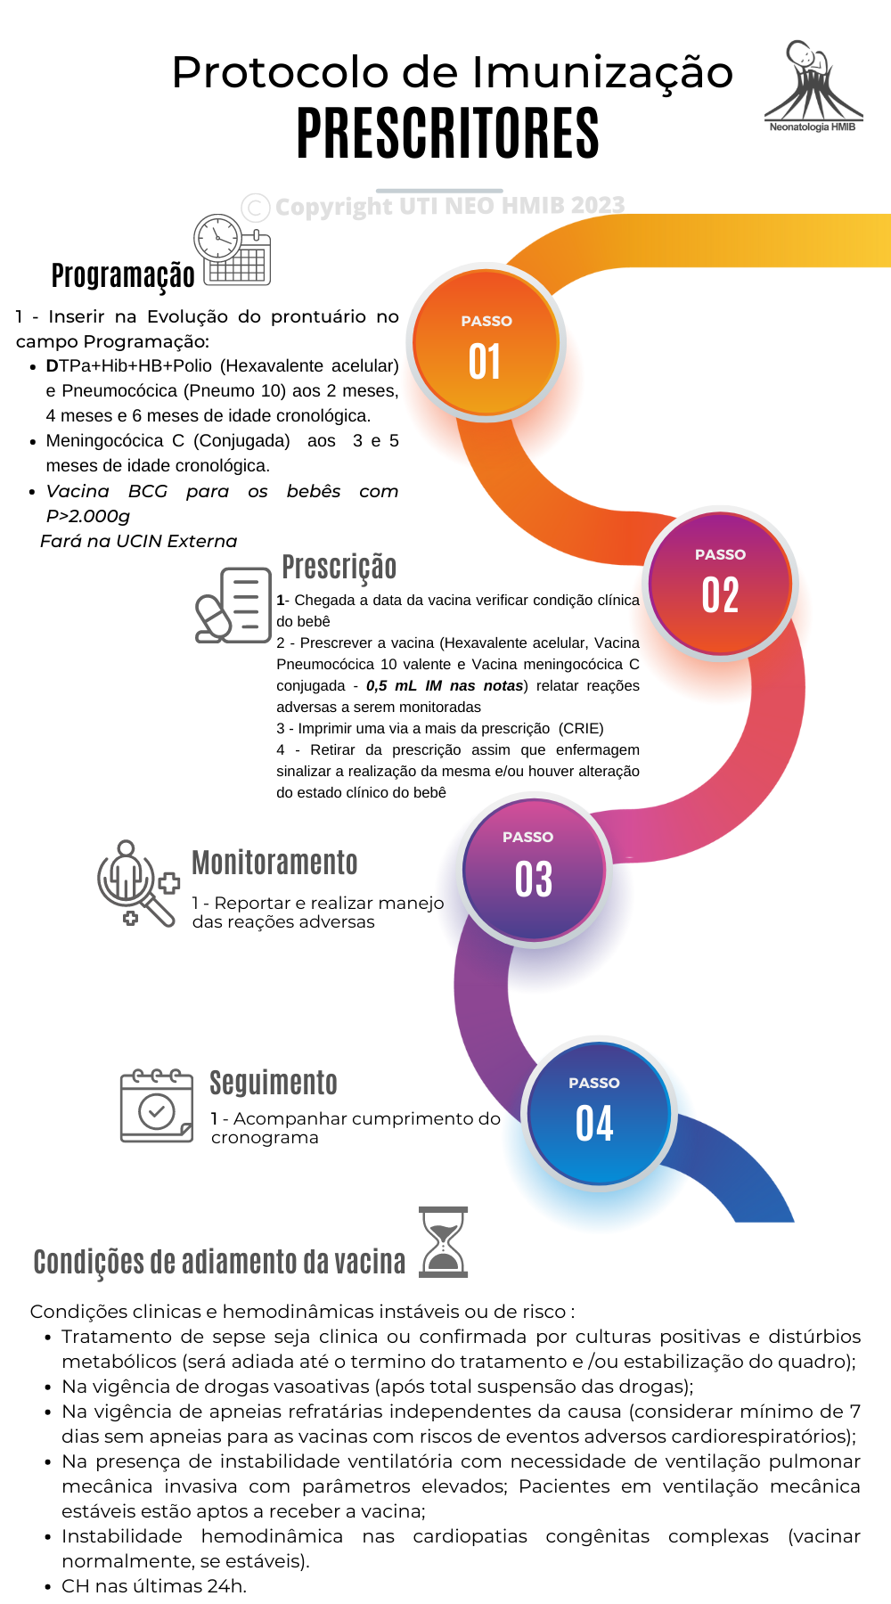

Prescrição das vacinas e efeitos adversos a serem monitorados
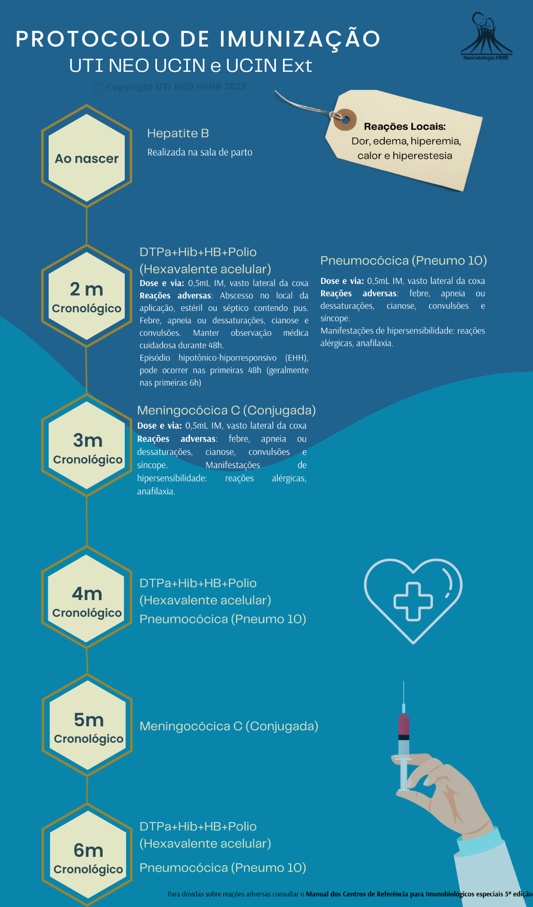

Funções da equipe de enfermagem

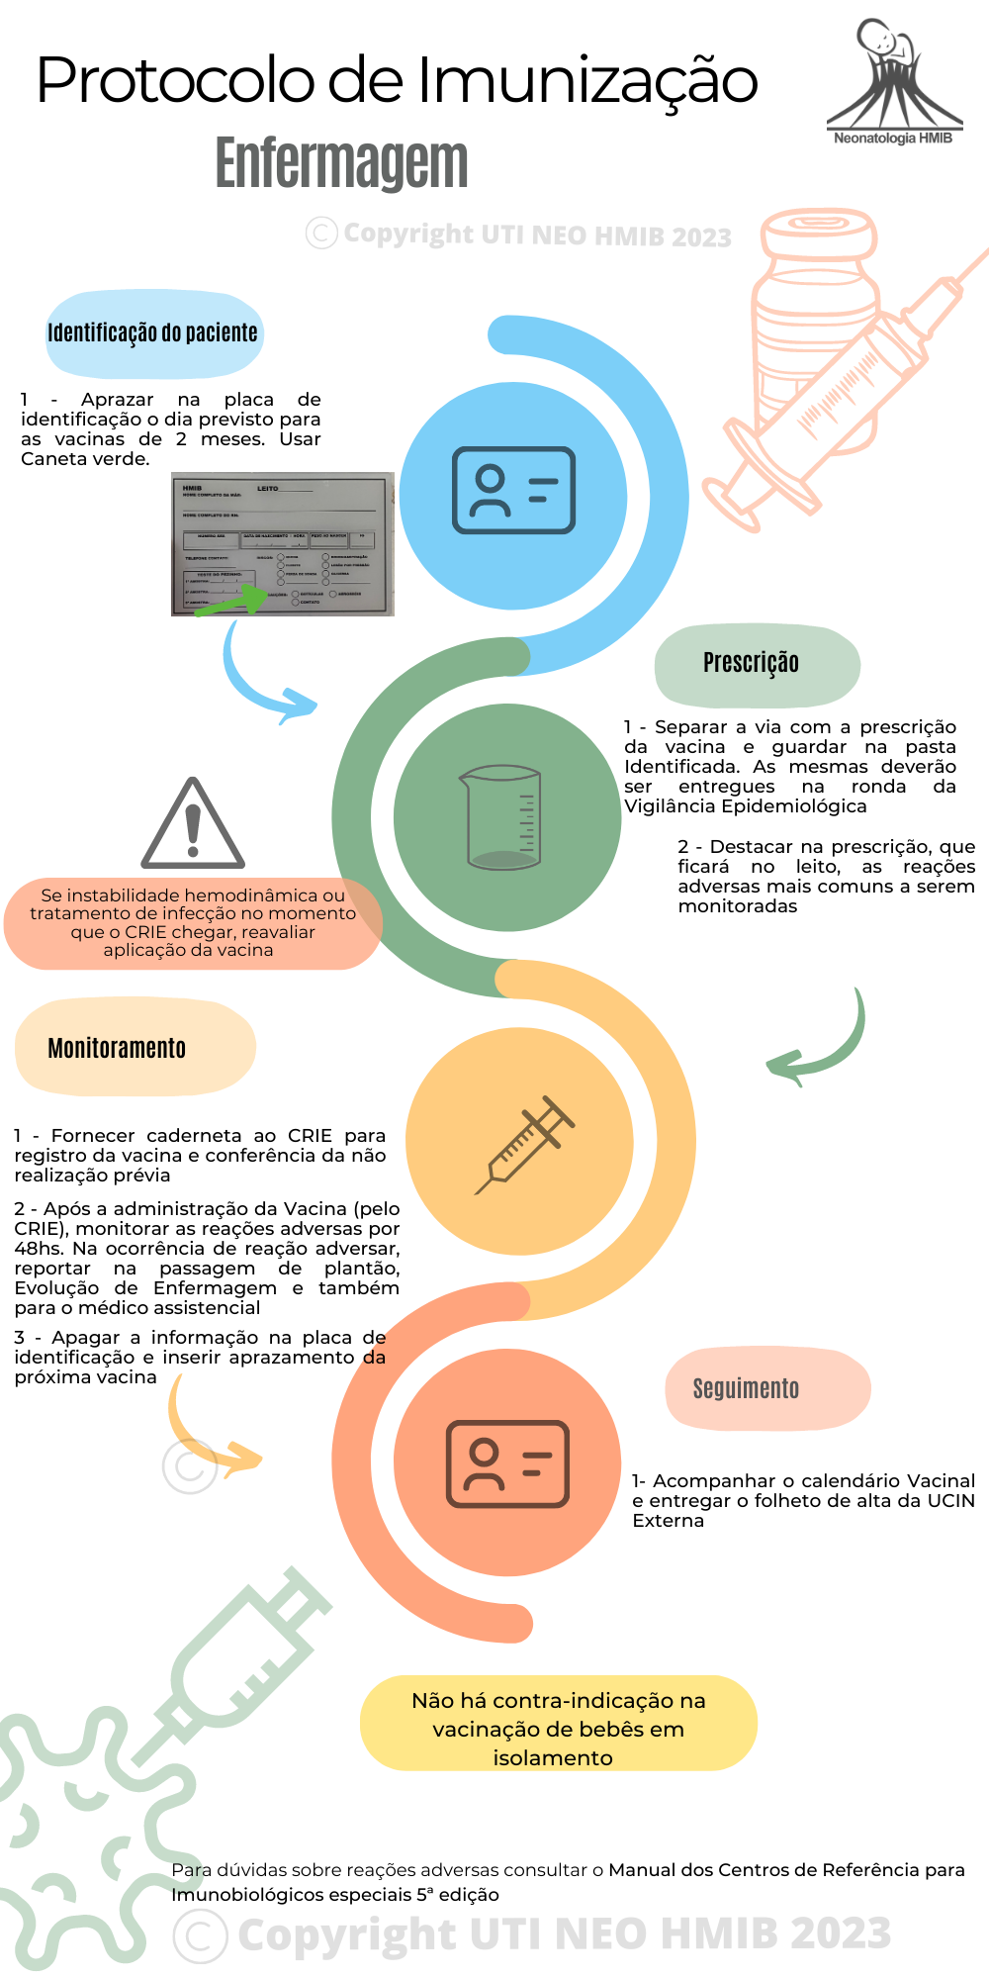

Funções da equipe de enfermagem na UCIN Canguru
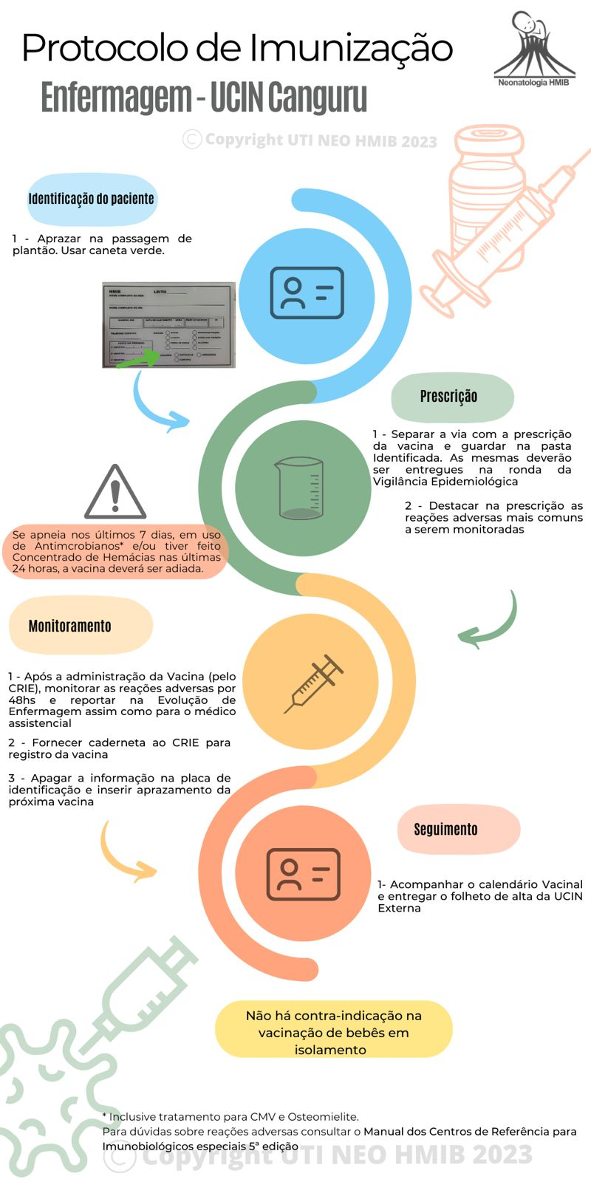

Folha de orientações antes da alta da UCIN externa
⇓
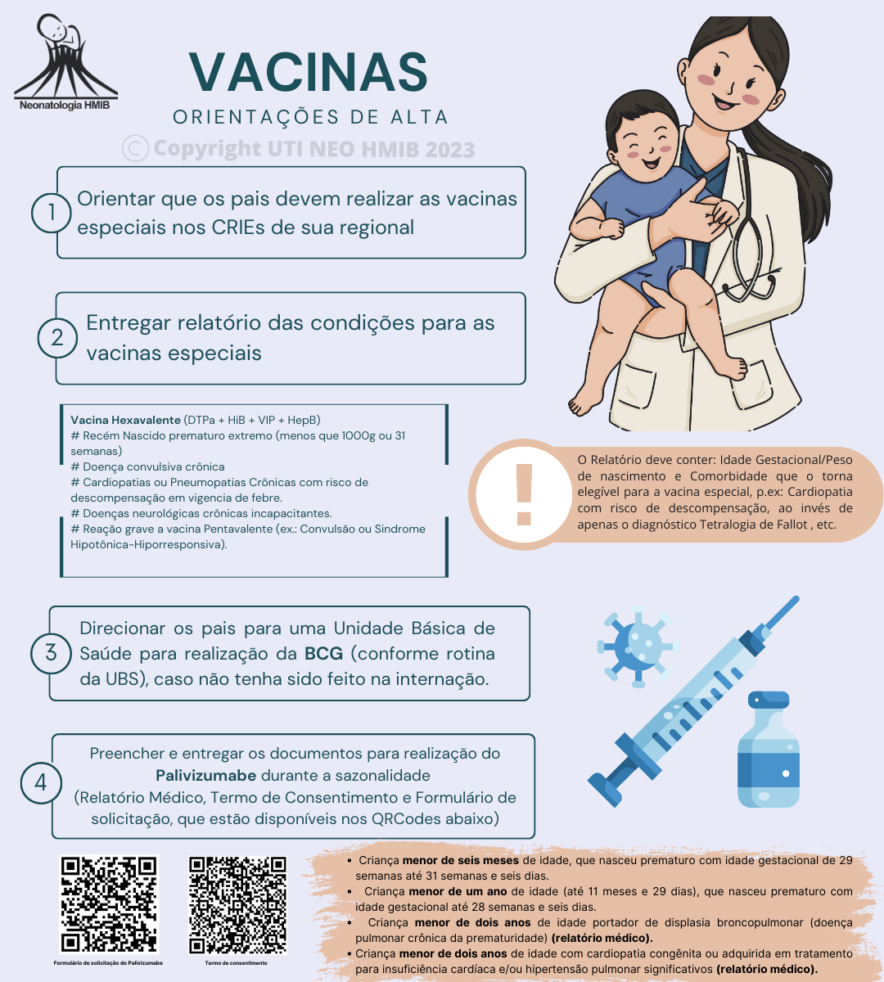

Folheto de orientação de alta para os pais
⇓
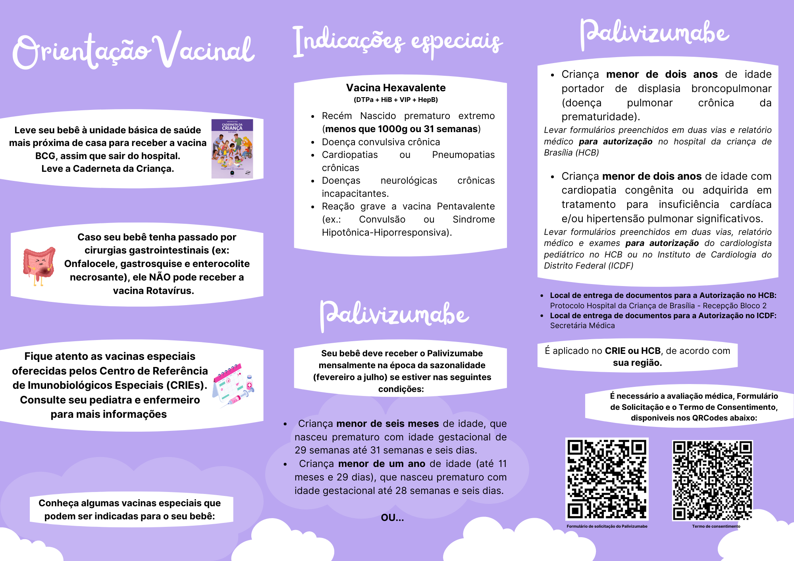
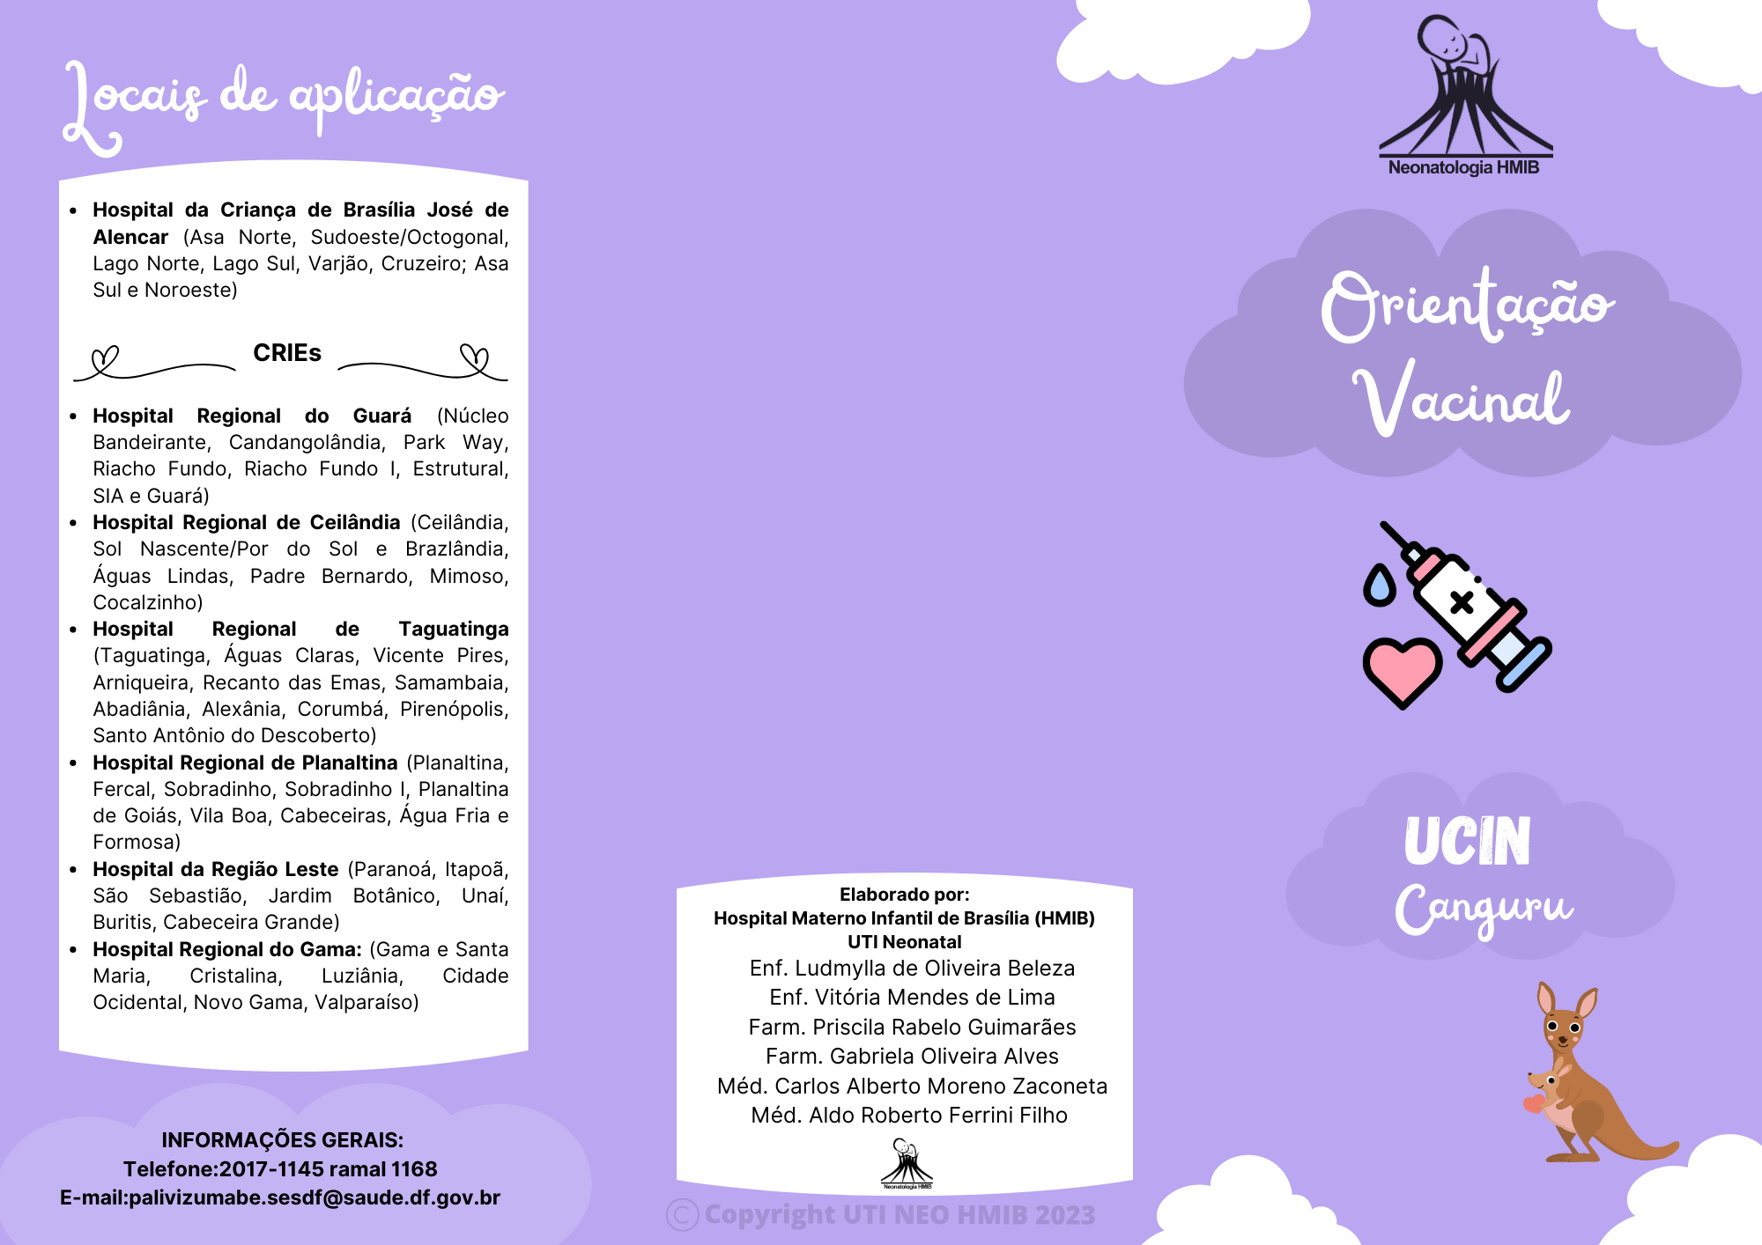

Referências bibliográficas
- Yu JC, Khodadadi H, Malik A, Davidson B, Salles ÉDSL, Bhatia J, Hale VL, Baban B. Innate Immunity of Neonates and Infants. Front Immunol. 2018 Jul 30;9:1759

- Mussi-Pinhata MM, Rego MA. Particularidades imunológicas do pré-termo extremo: um desafio para a prevenção da sepse hospitalar . J Pediatr (Rio J). 2005 Mar;81(1 Suppl):S59-68.

- Garcia AM, Fadel SA, Cao S, Sarzotti M. T cell immunity in neonates. Immunol Res. 2000;22(2-3):177-90.

- Carr R, Huizinga TW. Low soluble FcRIII receptor demonstrates reduced neutrophil reserves in preterm neonates. Arch Dis Child Fetal Neonatal Ed. 2000 Sep;83(2):F160.

- Schelonka RL, Infante AJ. Neonatal immunology. Semin Perinatol. 1998 Feb;22(1):2-14.

- Pinquier D, Adde-Michela C, Ploin D, Levêque C, Marret S; le réseau de Périnatalité en Haute Normandie. Couverture vaccinale des grands prématurés à 6 mois et à 2 ans: étude pilote. Arch Pediatr. 2009 Dec;16(12):1533-9.

- Magoon MW, Belardo LJ, Caldito G. Delays in immunizations of high-risk infants during the first two years of life: special care for the high-risk infant should not mean special immunization schedules. J Perinatol. 1995 May-Jun;15(3):222-8.

